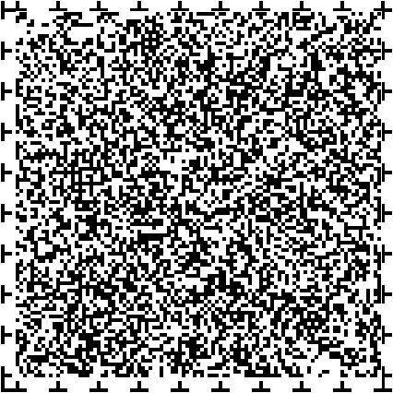
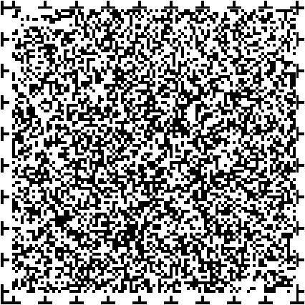
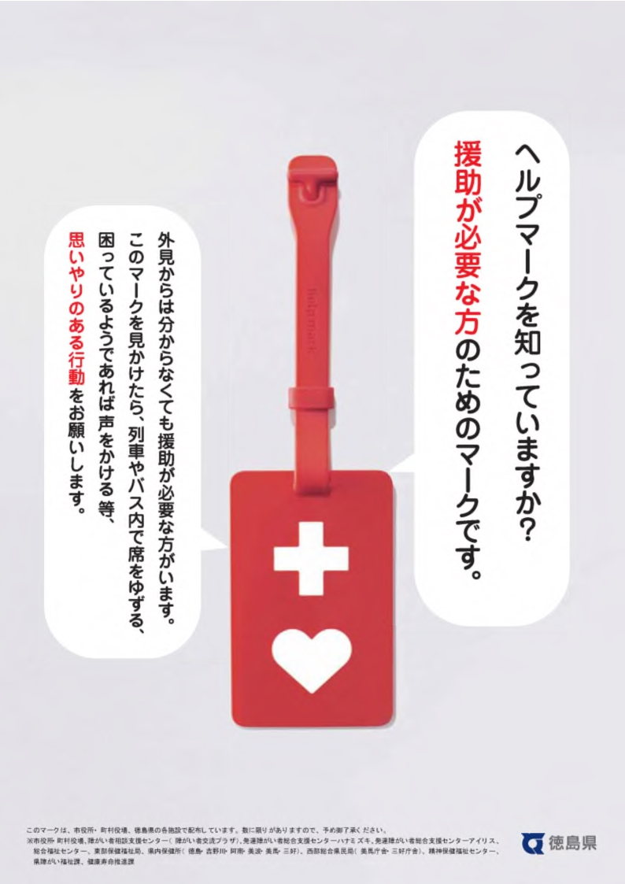
このマークは、市役所・町村役場、徳島県の各施設で配布しています。数に限りがありますので、予め御了承ください。
※市役所・町村役場、障がい者相談支援センター（障がい者交流プラザ）、発達障がい者総合支援センターハナミズキ、発達障がい者総合支援センターアイリス、総合福祉センター、東部保健福祉局、県内保健所（徳島・吉野川・阿南・美波・美馬・三好）、西部総合県民局（美馬庁舎・三好庁舎）、精神保健福祉センター、県障がい福祉課、健康寿命推進課

